|  |  |  |
| --- | --- | --- |
|  |  |  |
| МИНОБРНАУКИ РОССИИ | | |
| Федеральное государственное бюджетное образовательное учреждение  высшего образования  **«МИРЭА – Российский технологический университет»**  **РТУ МИРЭА** | | |

Институт Информационных технологий

Кафедра Математического обеспечения и стандартизации информационных технологий

**Отчет по практической работе №1**

по дисциплине «Тестирование и верификация программного обеспечения»

|  |  |
| --- | --- |
| **Выполнили:**  Студенты группыИКБО-06-19 | Бабич А.П.  Шевченко В.  Иванова М.С.  Элькин И.М. |
| **Проверил:** | ассистент Трушин С.М. |

2021 г.

Оглавление

**РТУ МИРЭА** 1

Наименование ПО и что оно из себя представляет 3

Диаграмма использования 3

Замечания, выявленные другими командами 4

Список рассмотренных команд и выявленные основные замечания. 10

# Наименование ПО и что оно из себя представляет

**Программный комплекс** **«Система обслуживания в ресторане».**

**Назначение разработки:**

Программный комплекс предназначен для управления системой обслуживания в организации, сферой деятельности которой является предприятие общественного питания.

# Диаграмма использования

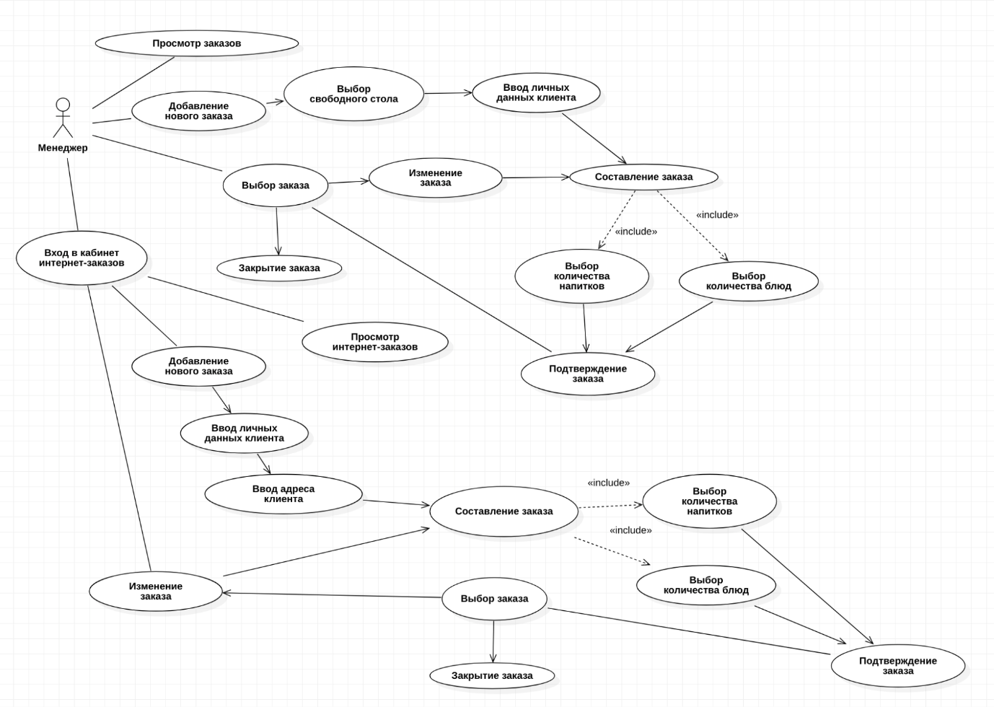

Рис. 1 Диаграмма использования для программного комплекса «Система обслуживания в ресторане»

# Замечания, выявленные другими командами

**Некорректность работы счётчика**

При изменении заказа в интернет-ресторане, счетчик на главном экране увеличивается, хотя кол-во заказов не изменяется, а изменяется кол-во блюд и напитков в заказе. (в данном случае в заказе №4)

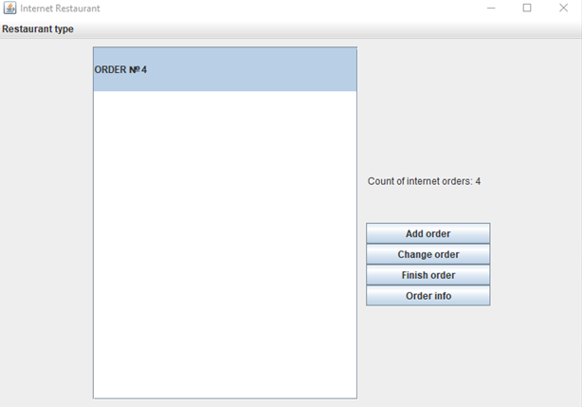

Рис. 2 Пример некорректно работающего счётчика

**Приложение упало при нажатии кнопки Change order в ресторане**

Если запустить приложение, создать новый заказ, после чего нажать на кнопку «Change order» без выбора заказа, произойдет сбой.

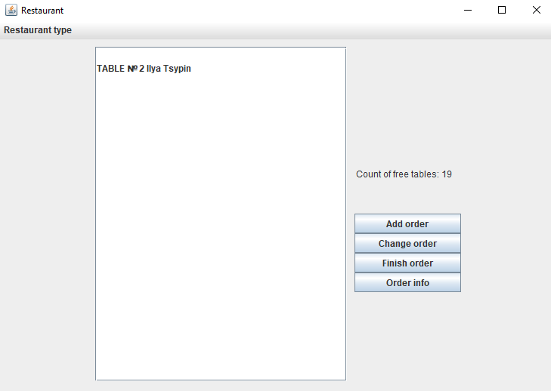

Рис. 3 Запущенное приложение

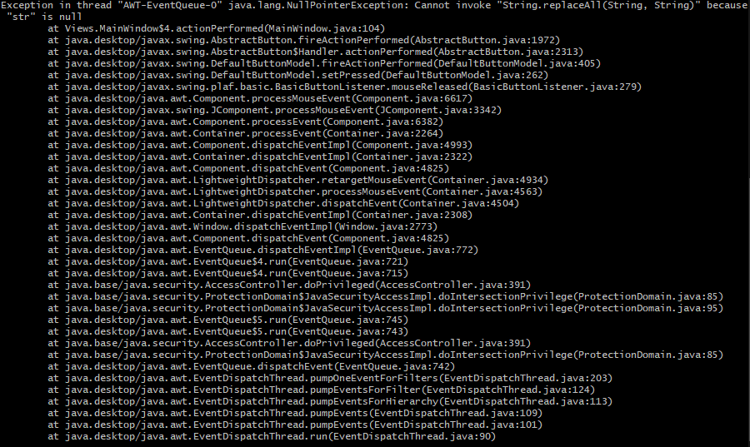

Рис. 4 Консоль после нажатия кнопки Change order

**Приложение упало при нажатии кнопки Finish order в ресторане**

Если запустить приложение, создать новый заказ, после чего нажать на кнопку «Finish order» без выбора заказа, произойдет сбой.



Рис. 5 Запущенное приложение



Рис. 6 Консоль после нажатия кнопки Finish order

**Приложение упало при нажатии кнопки Order info в ресторане**

Если запустить приложение, создать новый заказ, после чего нажать на кнопку «Order info» без выбора заказа, произойдет сбой.



Риc. 7 Запущенное приложение



Рис. 8 Консоль после нажатия кнопки Order info

**Несоответствие с документацией о количестве свободных столов в интернет-ресторане**

В файле Documentation.docx в пункте 1.1 указано, что на экран должно выводиться количество свободных столов. В самой программе число свободных столов не выводится, в документации есть ошибка.

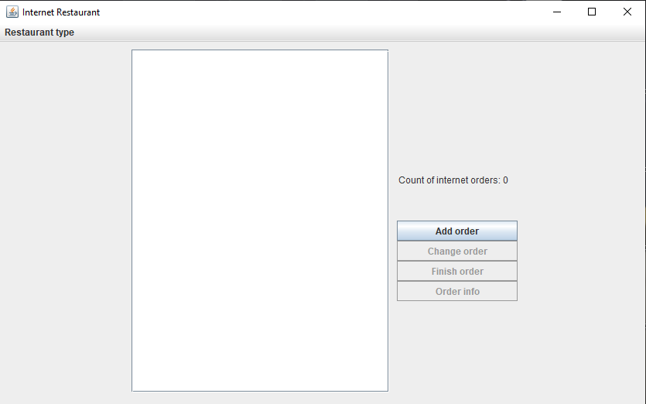

Рис. 9 Окно интернет-заказа

**Несоответствие с документацией о возврате с помощью кнопки Cancel**

Согласно документации, при нажатии кнопки Cancel должен происходить возврат на предыдущий экран. В программе же происходит возврат на главный экран.

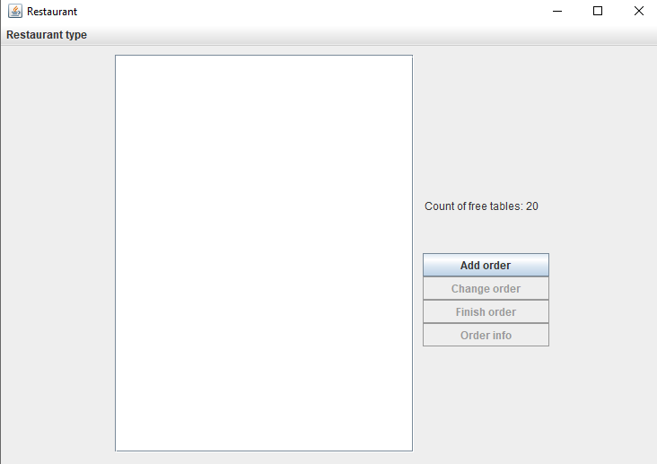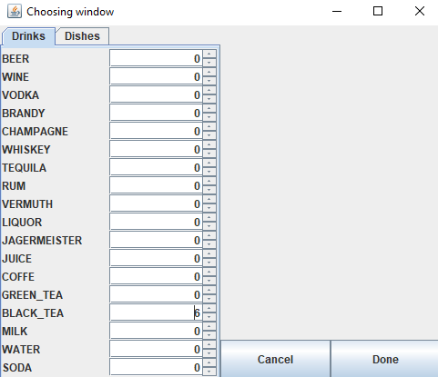

Рис. 10 Состояние программы после нажатия Cancel при выборе блюда

# Список рассмотренных команд и выявленные основные замечания.

**Рассмотренная команда:** Группа 2

**Некорректная валидация полей**

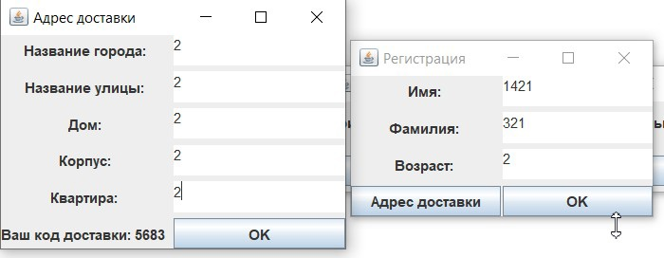

Рис. 11 Состояние программы перед бронированием столика

Существует возможность регистрации пользователя с некорректно введенными данными. В поля имени, фамилии, названии города и названия улицы есть возможность ввести спец символы и числа.

**Некорректное отображение конечной стоимости заказа**

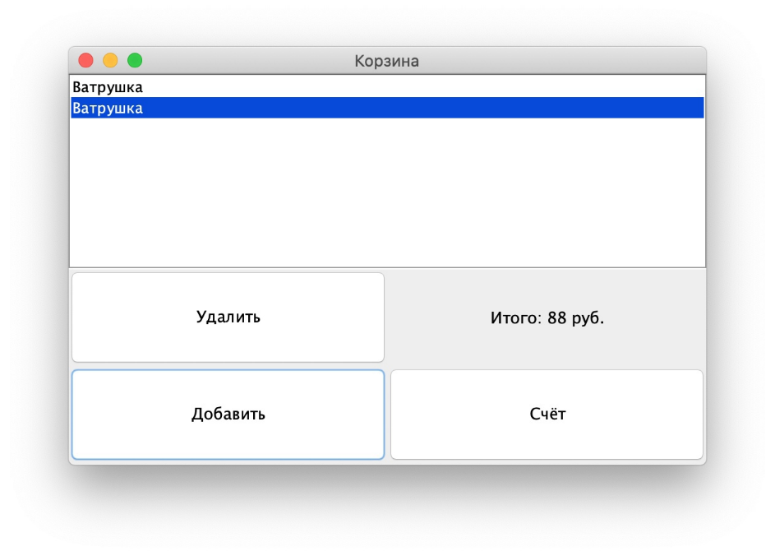

Рис. 12 Состояние программы после покупки двух товаров “Ватрушка”

Согласно пункту 10 приложенной документации, программный продукт должен корректно посчитать конечную стоимость заказа. Стоимость одной ватрушки составляет 44.9 рубля, общая стоимость заказа из двух ватрушек вместо 89,8 рублей составила 88 рублей.

**Приложение позволяет купить алкоголь при возрасте менее 18 лет**

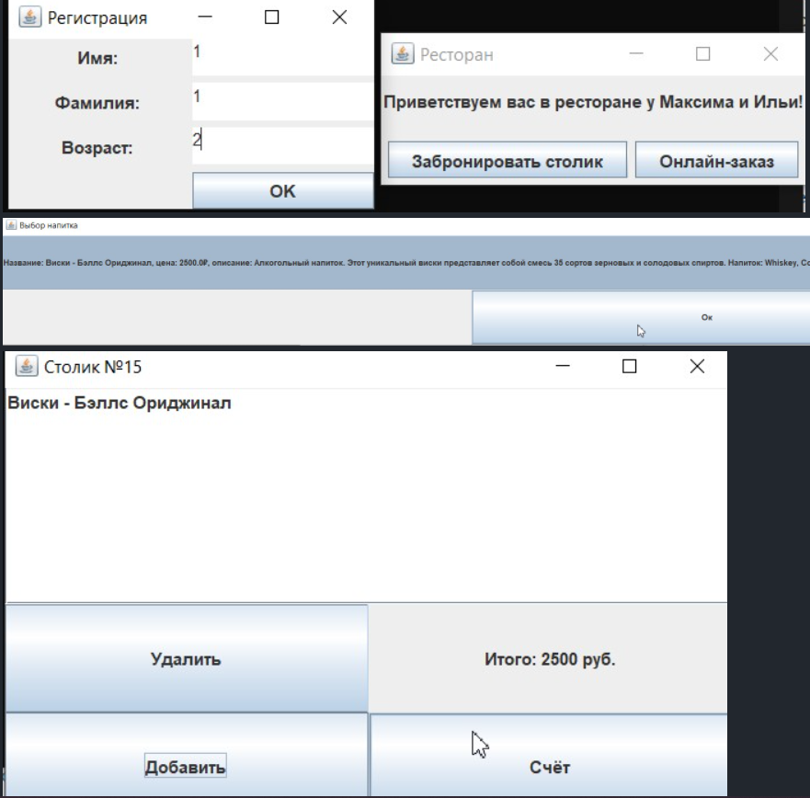

Рис. 13 Состояние программы в момент регистрации пользователя

и покупки товара

Если зарегистрировать пользователя с возрастом менее 18 лет, приложение позволяет заказать алкогольную продукция ресторана, в данном случае Виски - Бэллс Ориджинал.

**Существует возможность закрыть счет без согласия пользователя**

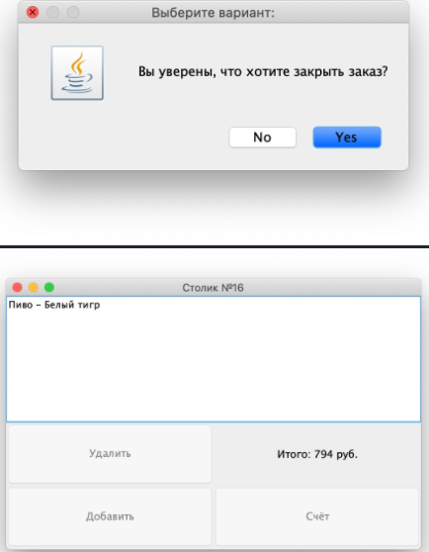

Рис. 14 Состояние перед и после закрытия счета

Согласно пункту 2 приложенной документации, программный продукт должен позволять закрывать счёт только с согласия пользователя. Если принудительно закрыть всплывающее окно с подтверждением заказа, то счет будет закрыт без подтверждения согласия со стороны пользователя.